**关于组织开展2018-2019年第二学期**

**网上教学测评的通知**

教务处、学生处、各系部：

课堂教学网上测评是我院教学质量监控与评价体系的重要环节，是了解教师课堂、系部管理及学院教学运行总体情况的重要手段。经研究，学院决定在第14--15周开展本学期网上测评工作，请认真组织实施。

一、教学测评系统平台

1. 教师电脑登录方式：学校首页—CRP数字化校园—教学评价与督查—系统登录—教学评价—教师卷—系部名称—班级名称—评分—提交

2. 学生电脑登录方式：学校首页—CRP数字化校园—教学评价与督查—系统登录—教学评价—学生卷—课程名称—评分—提交

3. 手机登录测评系统二维码：



4. 教师用户名为CRP卡号，密码为CRP卡号登录密码（无卡号的新进教师由各系部教务干事统一报技术中心申请）；教师教学测评应遵循“先听课、后评分”的原则，依据听课实际情况进行评分（鼓励跨系、跨专业听课；听课评分可多次修改，系统只保留最后提交的分数）。

5. 学生用户名为真实姓名，密码为出生年月日（8位数），例：19960320；学生教学测评应客观公正（评分可多次修改）。

二、测评内容及赋分标准

1. 学生评教指标

教师教学情况学生网上测评表

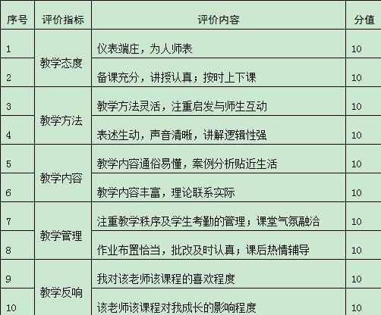

注意：每位教师学生测评人数至少应达到20人以上（学生人数20人以下的班级，参测人数为全班学生），且评分不为100分，方为有效分数。

2. 同行评教指标

教师教学情况同行听课评分表

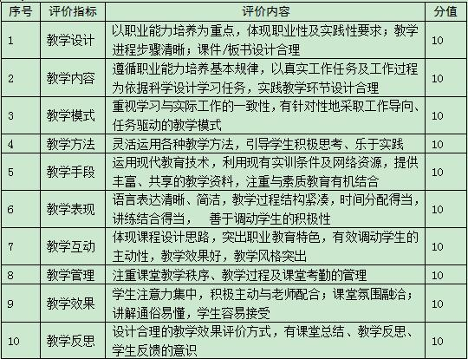

注意：每位教师应至少有3名同行评教，且评分不为100分，方为有效分数。

三、工作要求

教务处负责督促各系部教师完成同行评教部分，学生处负责督促各系学生完成学生评教部分。教学工作诊断与改进中心将于15周结束后对教师评教及学生评教的完成率进行统计，相关结果将对全院进行通报，并纳入年终考核。请各系部及相关部门按时完成本学期网上教学测评。

在测评过程中，经与系部核实，因系统原因测评结果未能在测评结果汇总中正确统计的，由诊改中心第16周开始统一安排人工测评。

湖南网络工程职业学院

2019年05月29日